**OMS2202调查报告**

调查整理中

1. **概要**

4种方法：

降低成果物品质标准，减少人员投入，减少作业量，实现额外收益增加；

虚报进度，在进度管理表内确认终了日，但是却没有提出成果物，致使在5月部分作业的测试设计书及测试设计书审查等与详细设计品质保证相关的作业步骤被跳过，无法实现提早发现设计书的潜在问题，几乎全部带入至6月份作业，导致整体品质大幅下降，将管理责任全部转移到Onsite；

低品质的成果物，并且几乎在Onsite的受入检证期限前进行延期交付，减少指摘数量，将品质责任全部转移到Onsite；

在单体开发完成后，利用有经验者进行系统测试，将单体阶段残存的问题进行修复。

1. **现象**

## **虚报开发进度**

现象概述：从5月中旬开始就发生未上传作业成果物，进度管理表任务终了日已记入的现象

成果物纳品者：曹永艳

### **2021年6月24日测试成果物纳品**

在2021年6月24日已经向公司进行了报告后，仍然虚报进度。

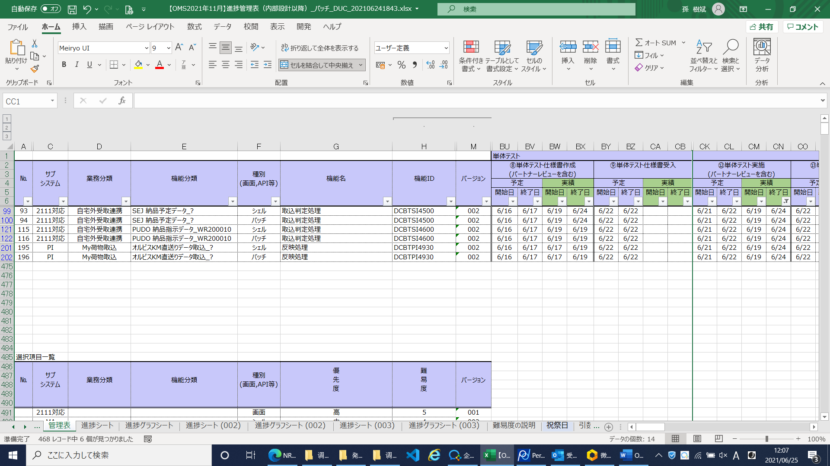

**№93： 自宅外受取連携→SEJ 納品予定データ_?→シェル→取込判定処理**

**成果物类别：単体テスト仕様書**

**进度管理表实绩终了日：2021年6月24日**

**服务器成果物文件夹：没有（确认时间2021年6月25日12时30分）**

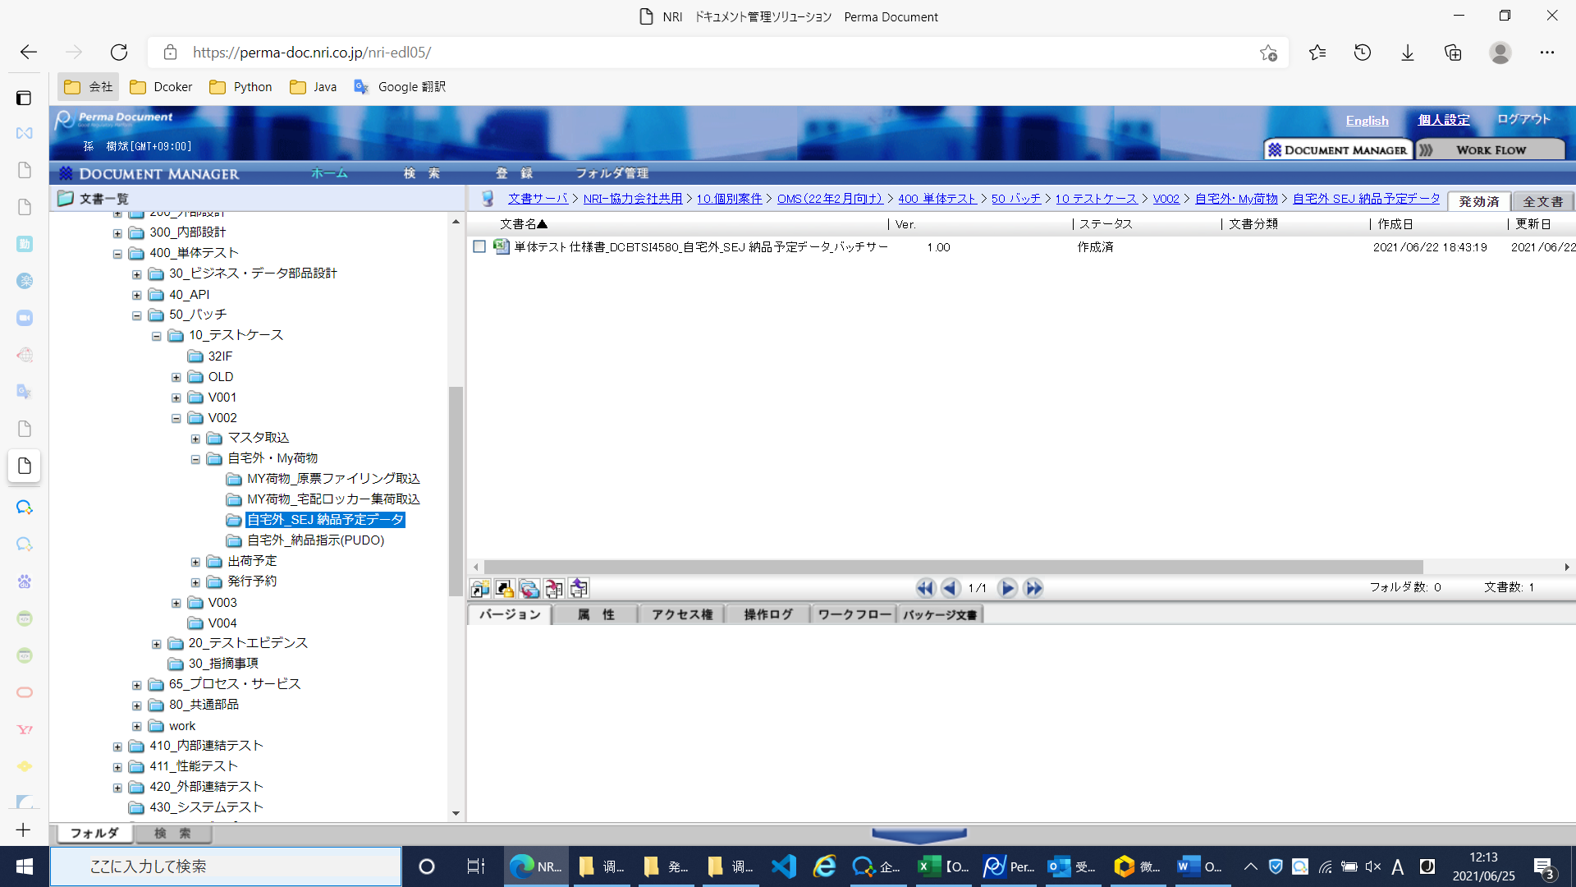

**成果物类别：単体テスト結果**

**进度管理表实绩终了日：2021年6月24日**

**服务器成果物文件夹：没有（确认时间2021年6月25日12时30分）**

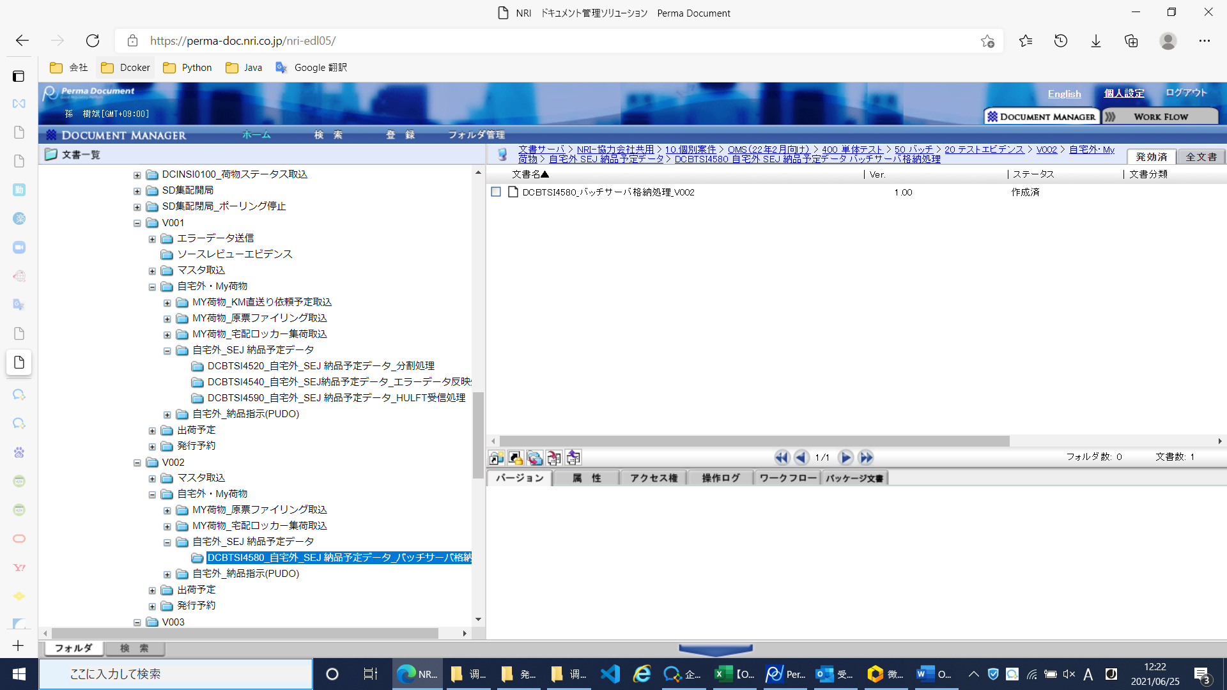

**№115：自宅外受取連携→PUDO 納品指示データ_WR200010→シェル→取込判定処理**

**成果物类别：単体テスト仕様書**

**进度管理表实绩终了日：2021年6月19日**

**服务器成果物文件夹：没有（确认时间2021年6月25日12时30分）**

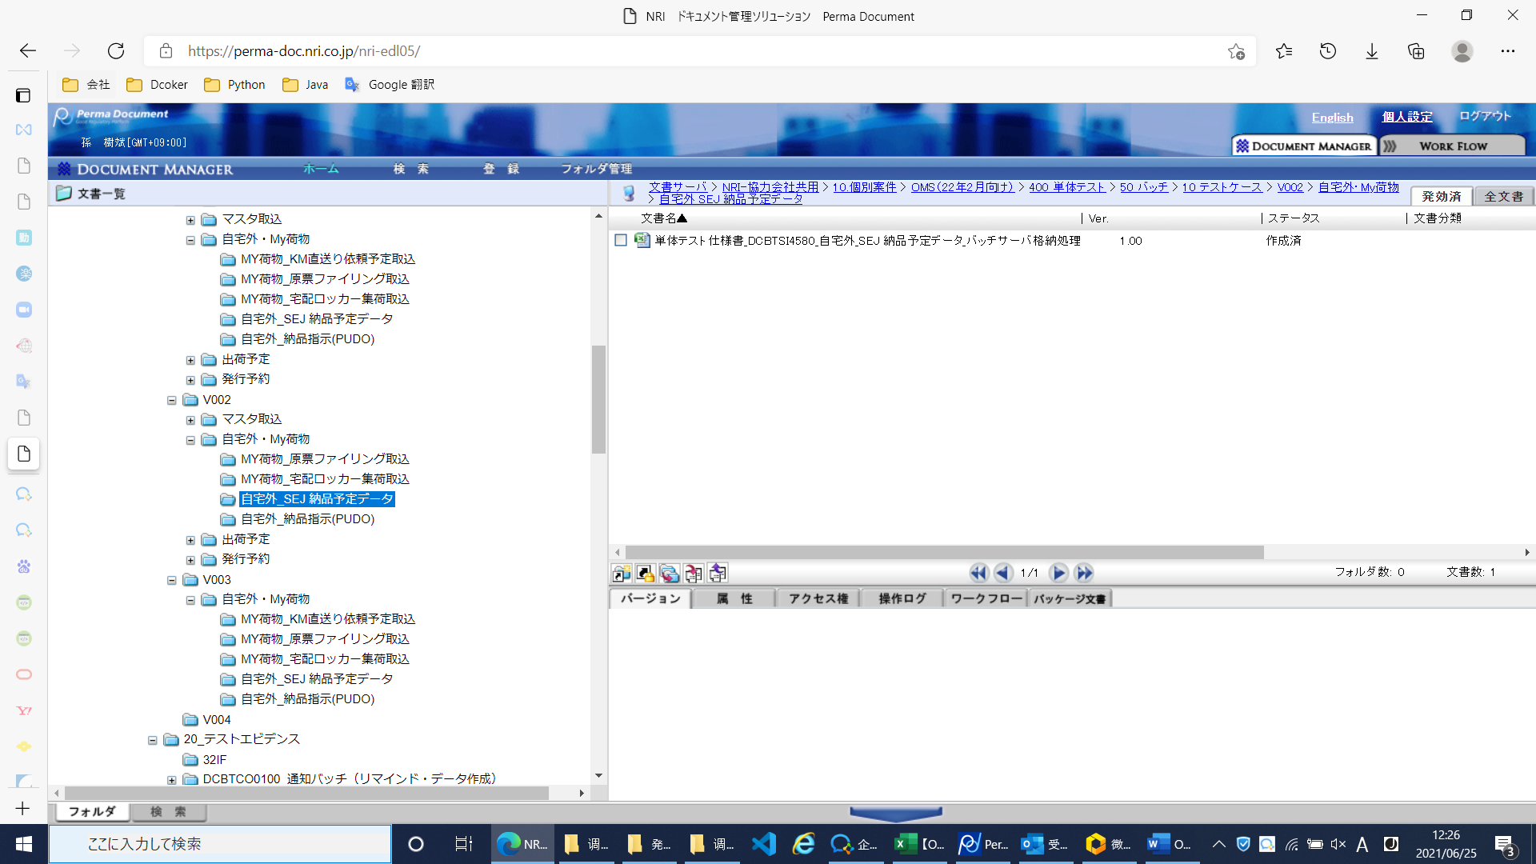

**成果物类别：単体テスト結果**

**进度管理表实绩终了日：2021年6月24日**

**服务器成果物文件夹：没有（确认时间2021年6月25日12时30分）**

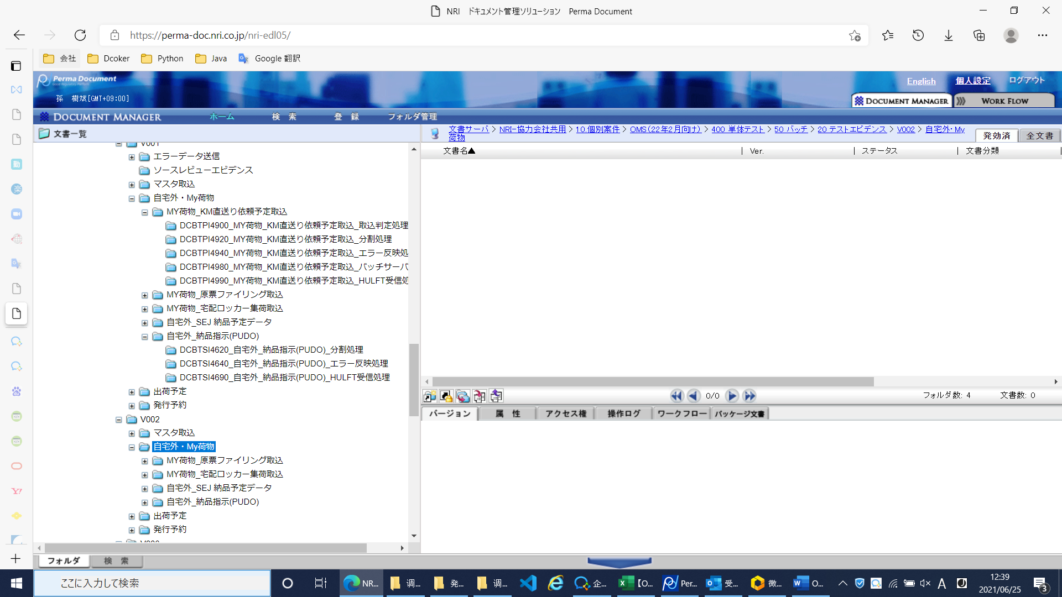

**№121：My荷物取込→オルビスKM直送りデータ取込_? →シェル→反映処理**

**成果物类别：単体テスト仕様書**

**进度管理表实绩终了日：2021年6月19日**

**服务器成果物文件夹：没有（确认时间2021年6月25日12时30分）**

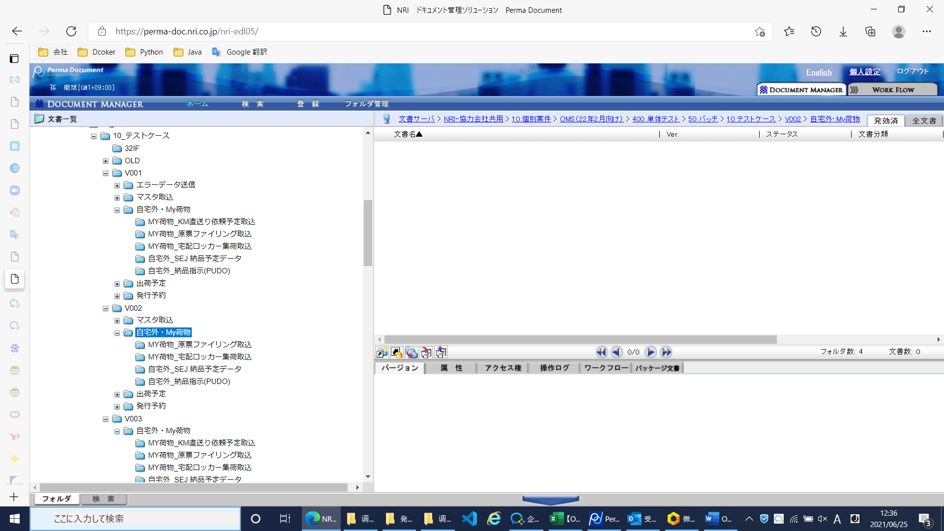

**成果物类别：単体テスト結果**

**进度管理表实绩终了日：2021年6月24日**

**服务器成果物文件夹：没有（确认时间2021年6月25日12时30分）**



### **2021年6月22日测试成果物纳品**

**合计44件**

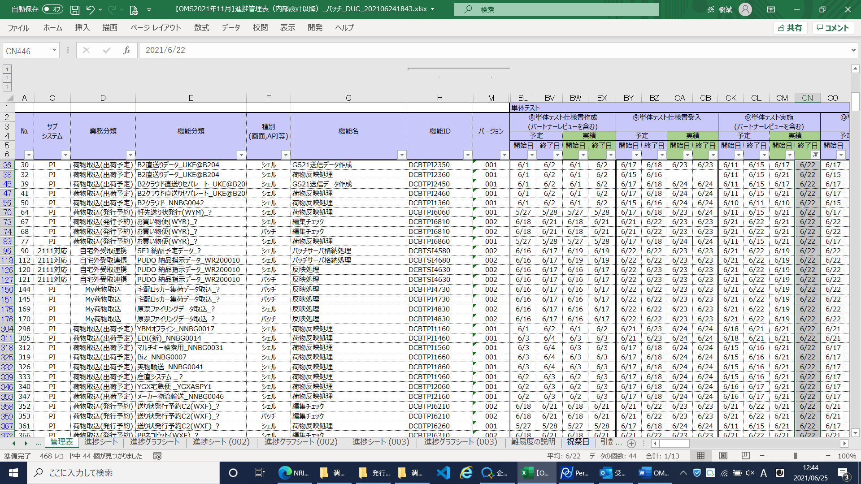

**№30： 荷物取込(出荷予定) →B2直送りデータ_UKE@B204→シェル→GS21送信データ作成DCBTPI2350**

**成果物类别：単体テスト仕様書**

**进度管理表实绩终了日：2021年6月2日**

**服务器成果物文件夹：有 2021/06/22 18:31:30（确认时间2021年6月25日13时30分）**

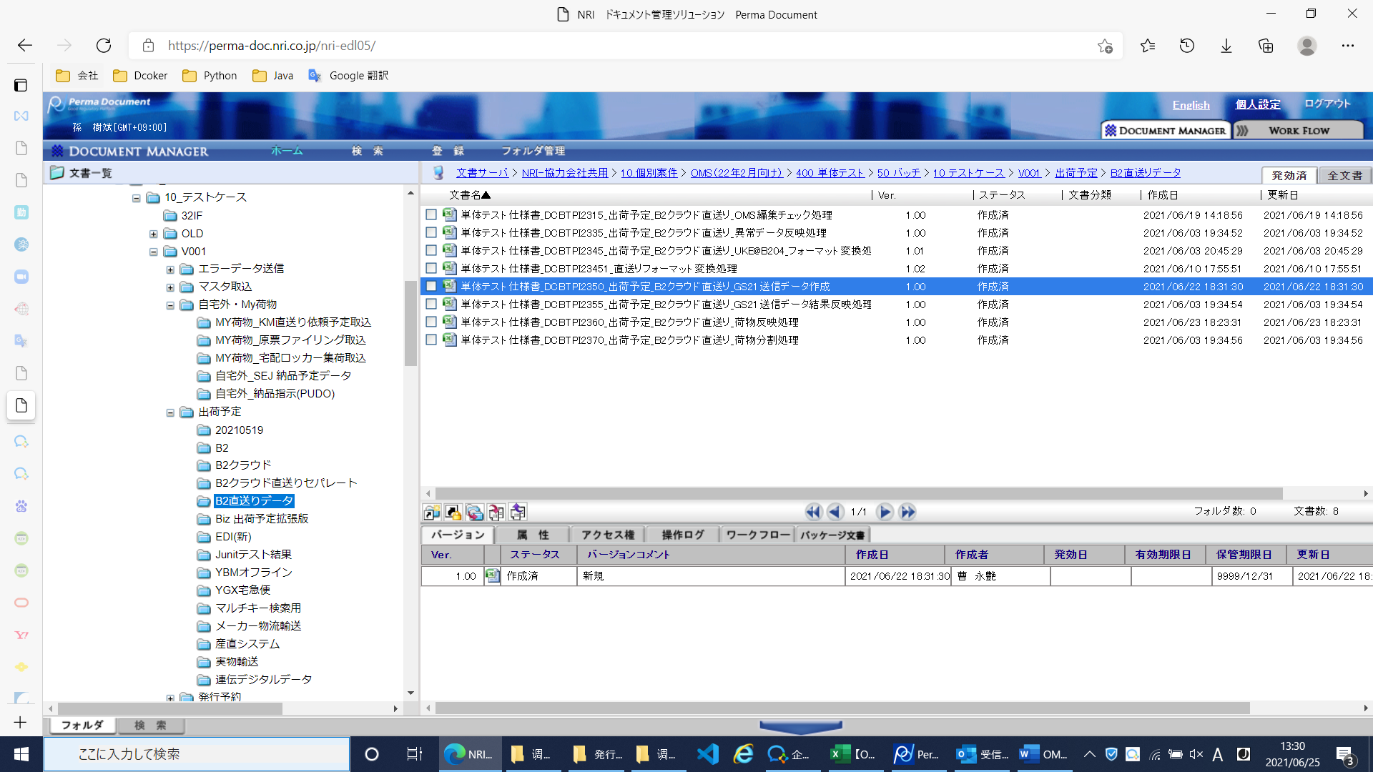

**成果物类别：単体テスト結果**

**进度管理表实绩终了日：2021年6月22日**

**服务器成果物文件夹：有 2021/06/22 18:51:52（确认时间2021年6月25日13时30分）**

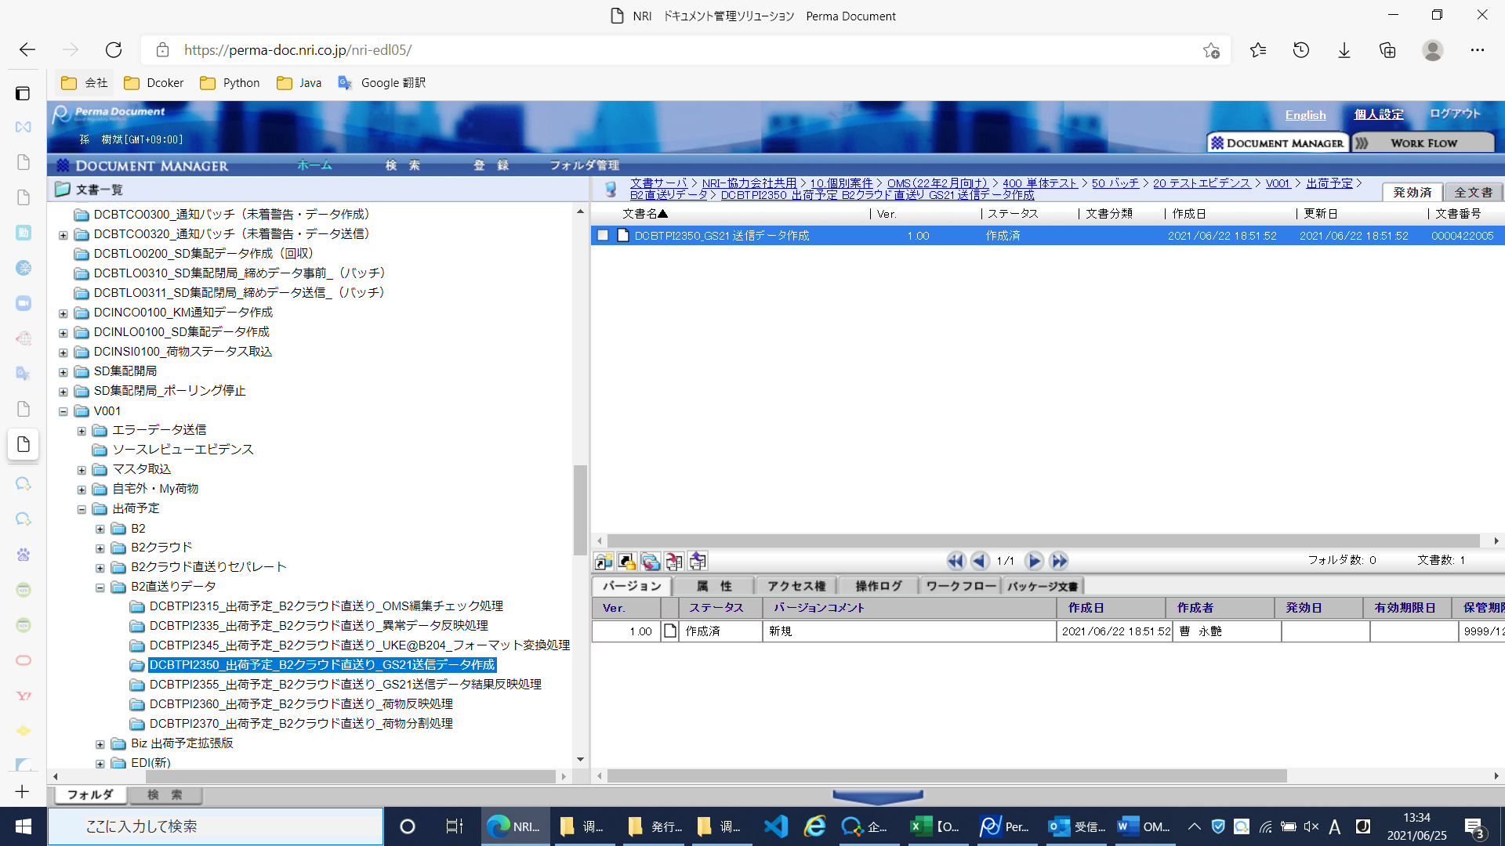

**№64： 荷物取込(発行予約) →軒先送り状発行(WYM)_? →シェル→荷物反映処理DCBTPI6060**

**成果物类别：単体テスト仕様書**

**进度管理表实绩终了日：2021年5月28日**

**服务器成果物文件夹：有 2021/06/23 18:24:37（确认时间2021年6月25日13时40分）**

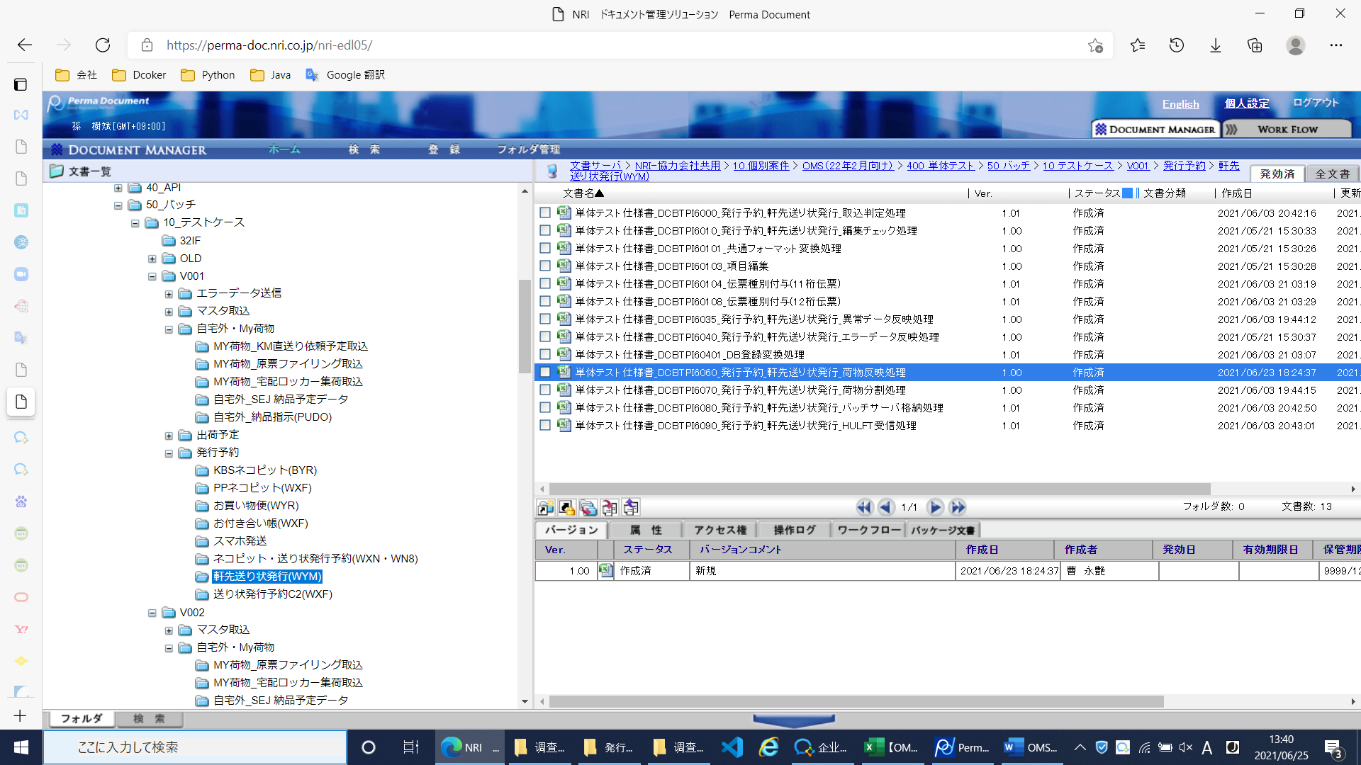

**成果物类别：単体テスト結果**

**进度管理表实绩终了日：2021年6月22日**

**服务器成果物文件夹：有 2021/06/23 18:50:48（确认时间2021年6月25日13时50分）**

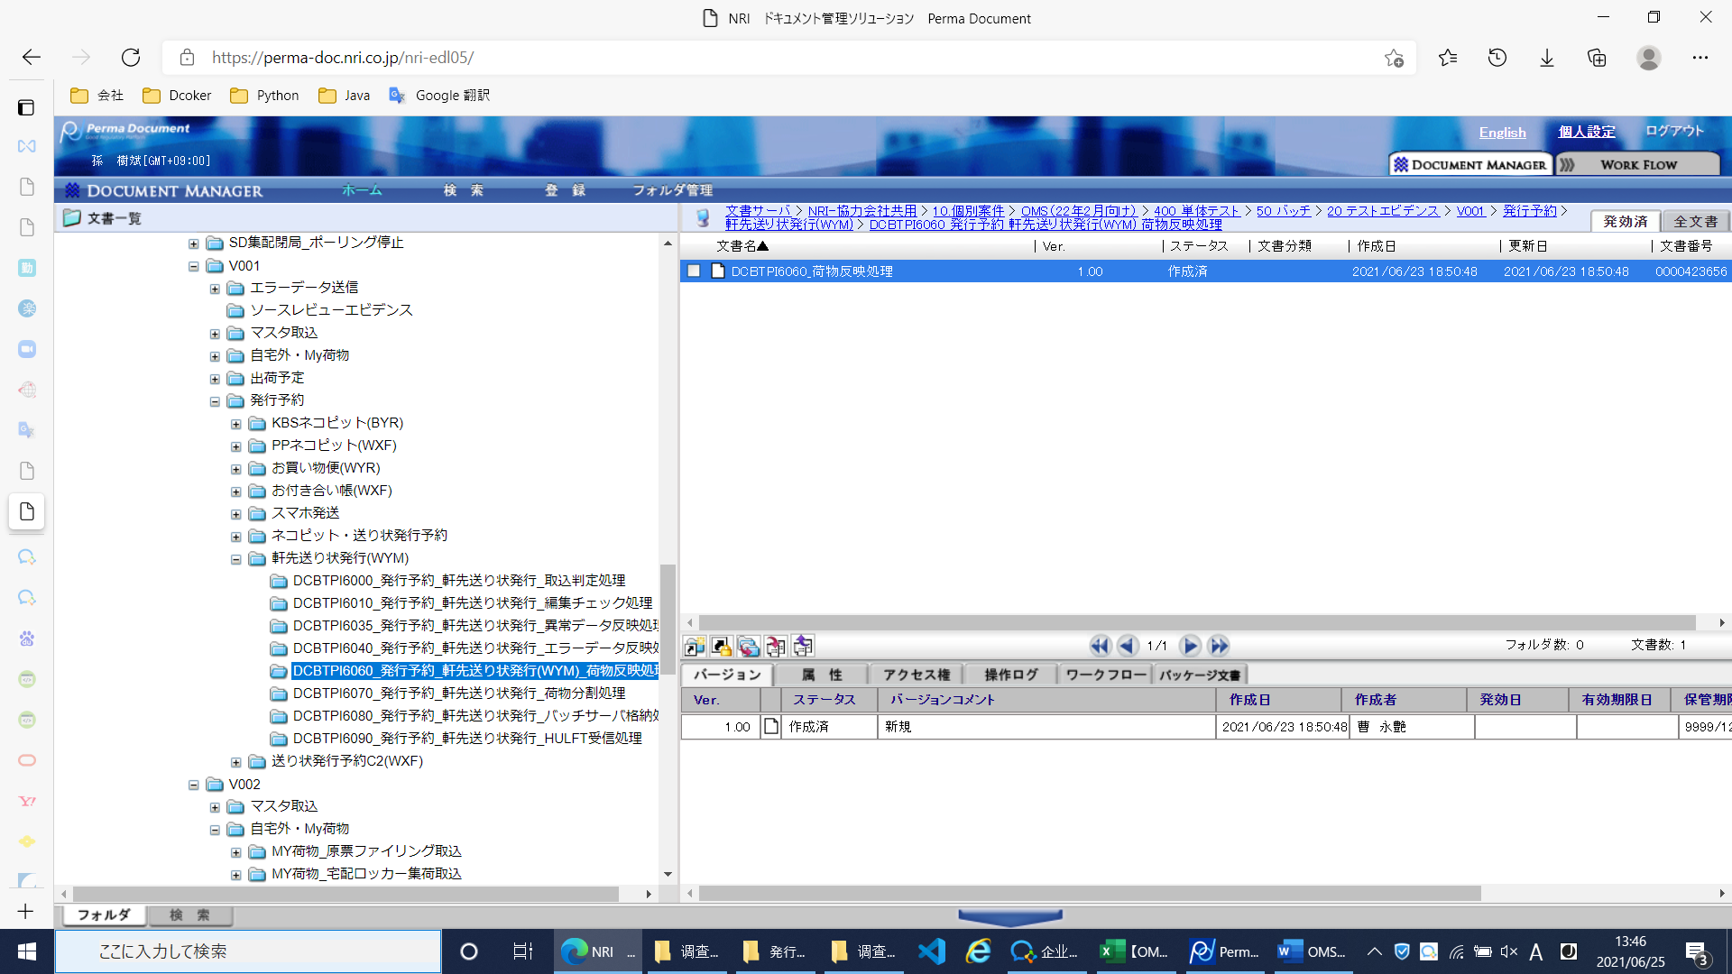

### **2021年6月23日日本侧虚假受入确认**

**现象概述：天津未上传成果物，仅在単体テスト仕様書作成填入実績终了日，未进行审查作业即进行単体テスト仕様書受入终了日确认**

**Task：単体テスト仕様書受入**

**作业者：高木　海順**

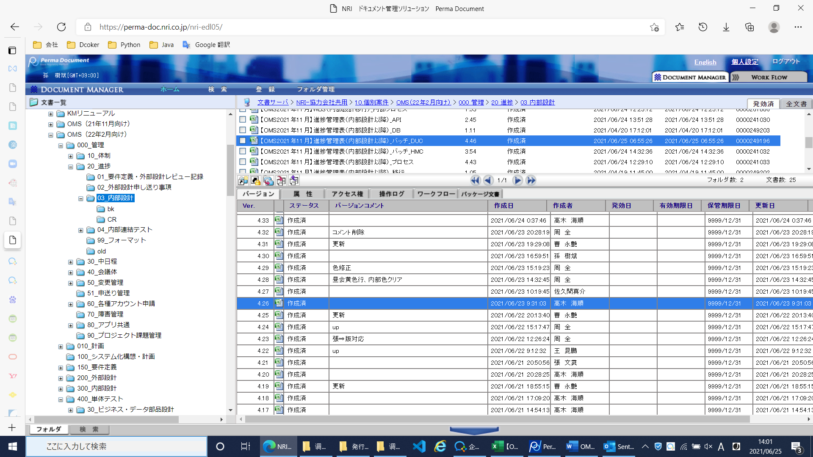

**直接打开曹永艳于2021年6月22日20：13：40Checkin的版本，単体テスト仕様書受入是隐藏不可见的**

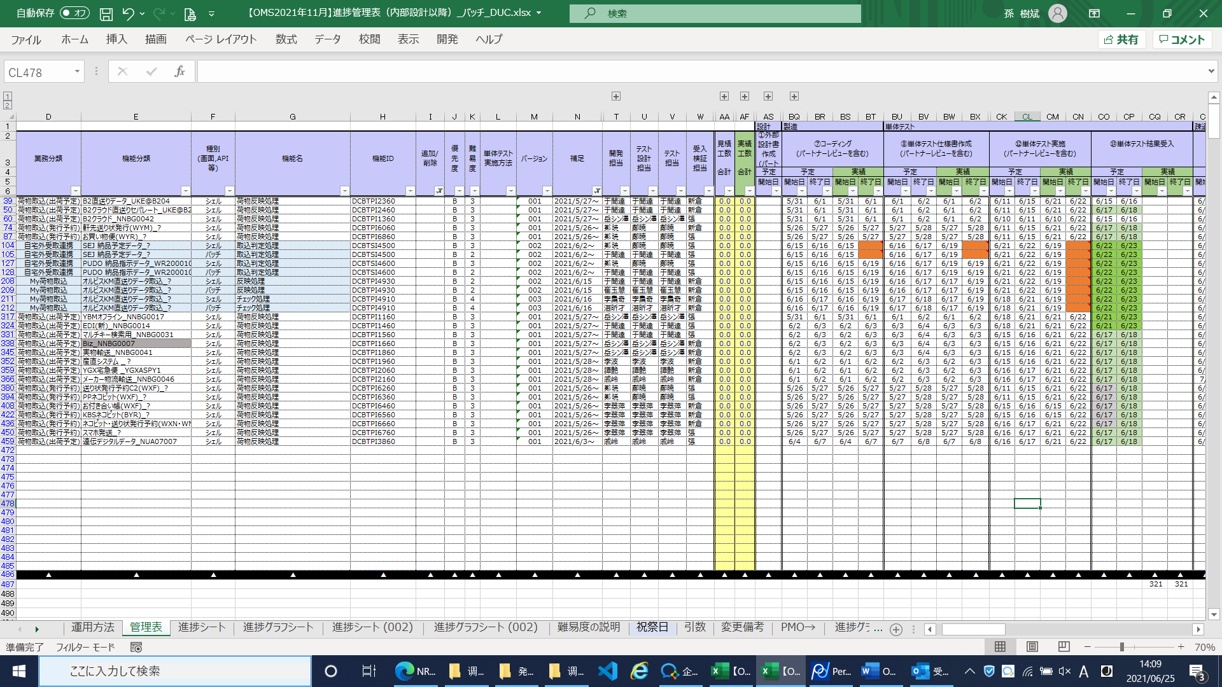

**将単体テスト仕様書受入显示，并选择显示単体テスト実施终了日为2021年6月22日，合计44件，此时単体テスト仕様書受入终了日全部为空**

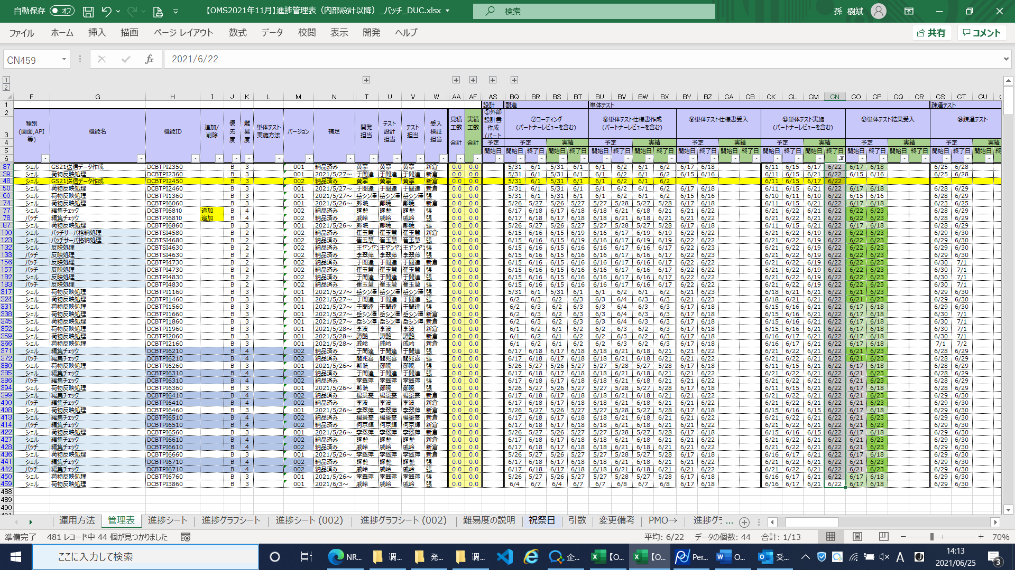

**全件显示后，単体テスト仕様書受入终了日没有2021年6月23日**

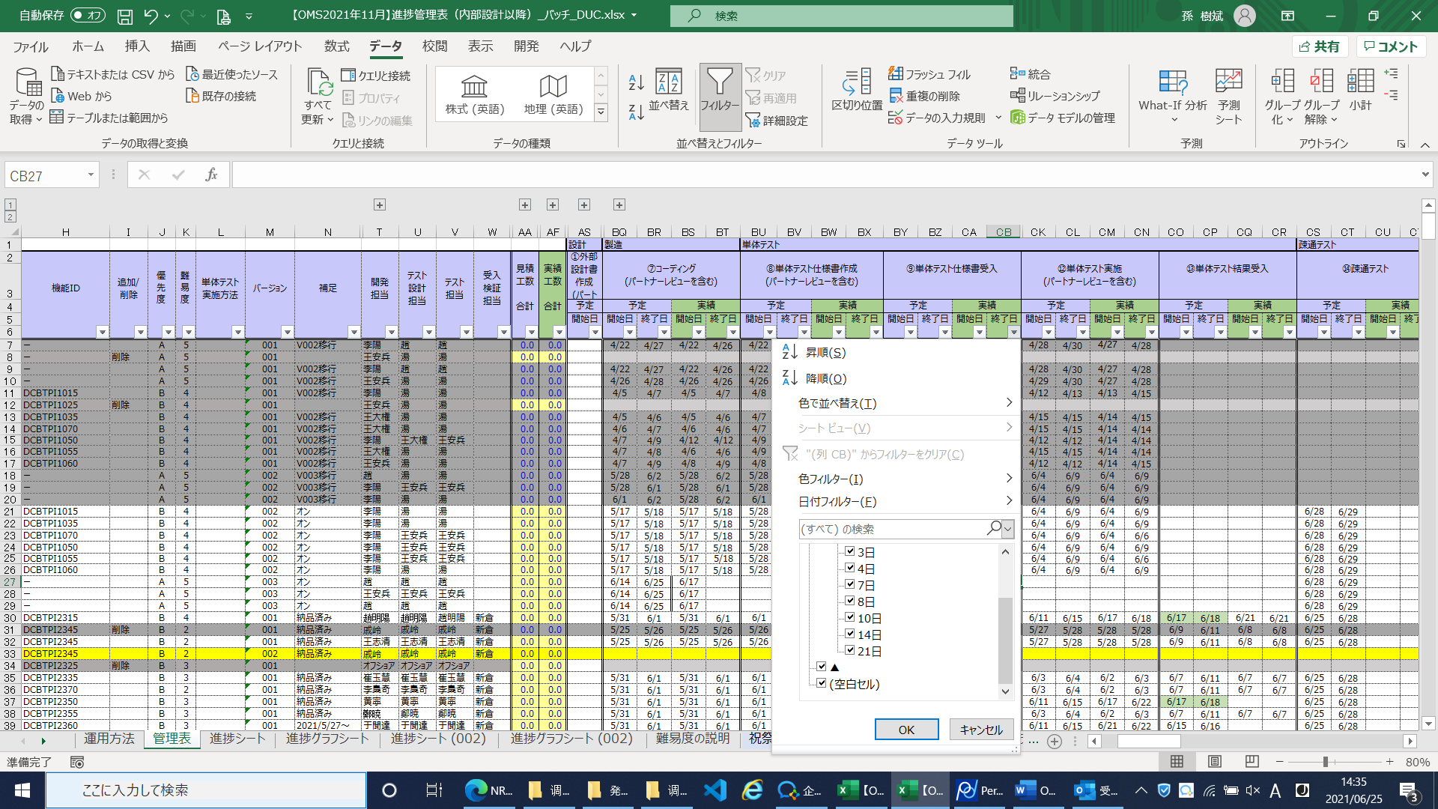

**直接打开高木　海順于2021年6月23日09：31：03Checkin的版本，単体テスト仕様書受入是可见的，単体テスト仕様書受入终了日为2021年6月23日的件数合计33件，主要是《編集チェック処理》**

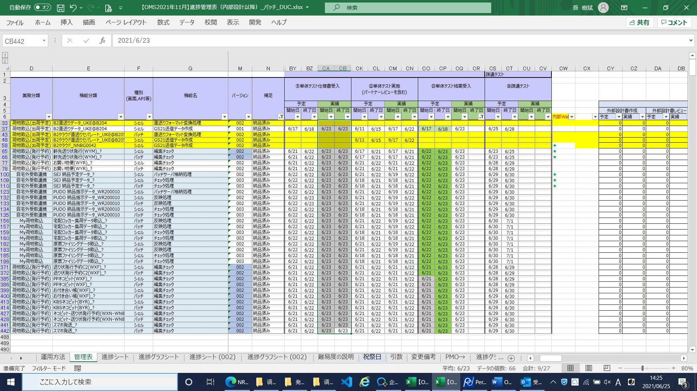

**天津于2021年6月22日纳品，但未将単体テスト仕様書受入终了日设定为2021年6月23日的处理主要是《荷物反映処理》**

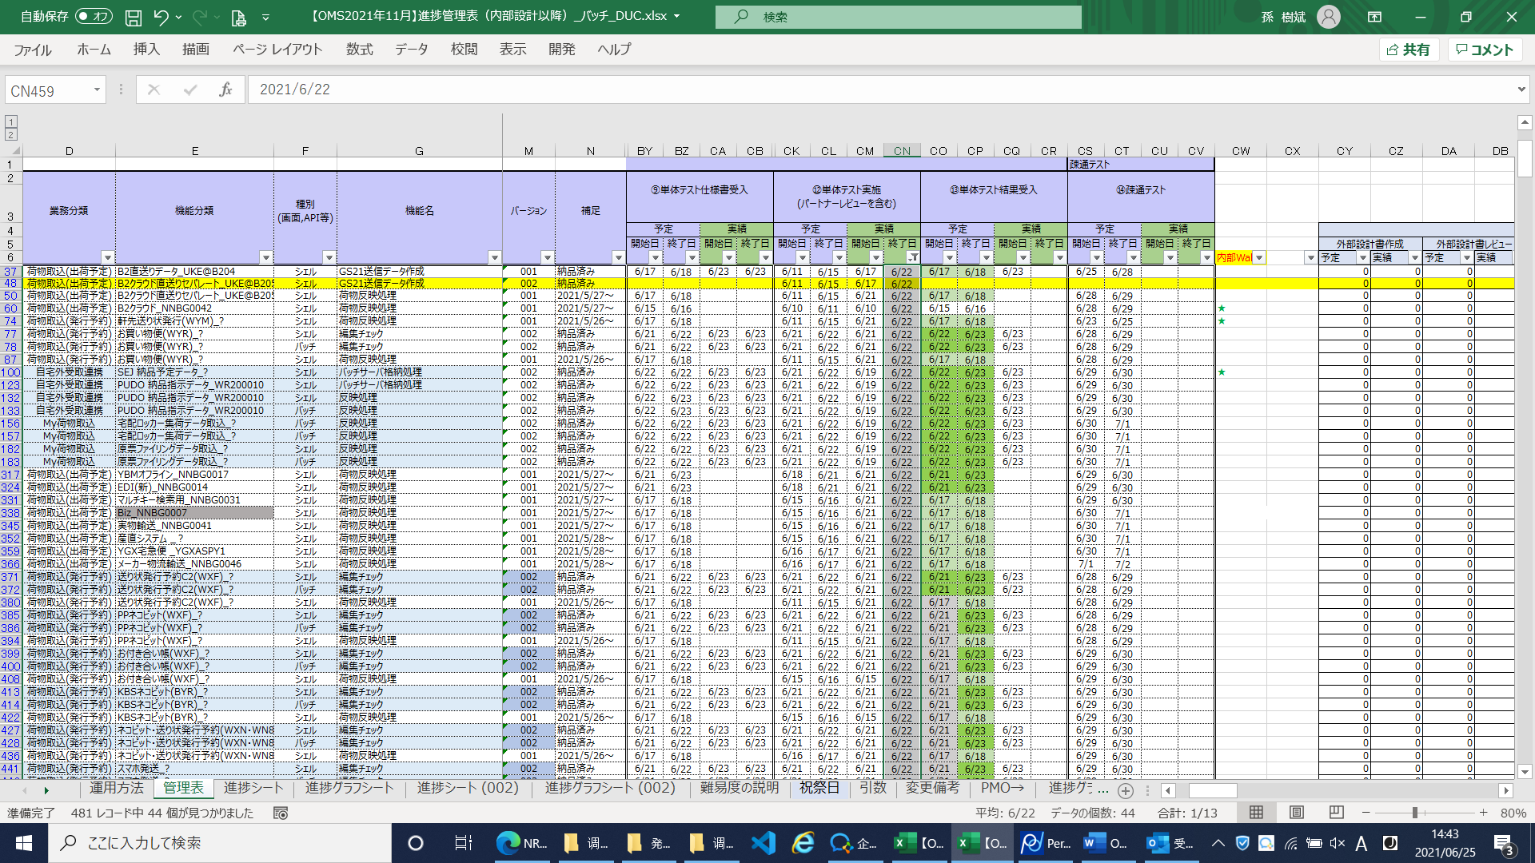

《単体テスト仕様書_DCBTPI2460_出荷予定_B2クラウド直送りセパレート_荷物反映処理》成果物上传日时为2021年6月23日 18：23：51，其他《荷物反映処理》成果物上传时间也大约在18时20分

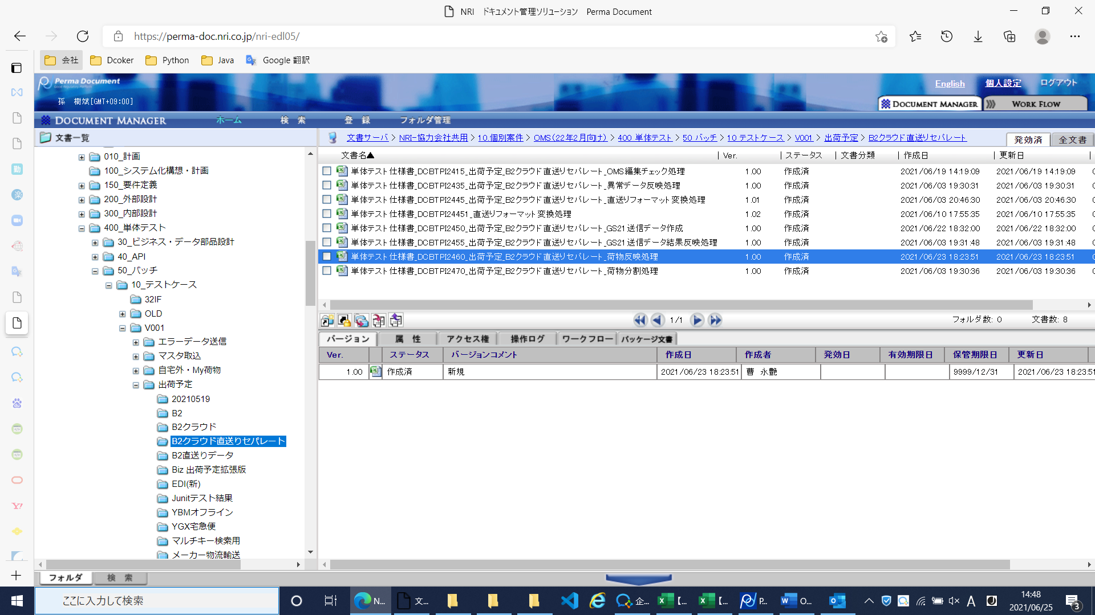

## **成果物品质管理**

### **测试设计书**

**测试设计书的测试用例是文书化，但是缺少用例条件设定值、期望值、程序日志文件的确认观点**

### **测试成果物**

**测试成果物**

**测试数据是否是先用模板数据运行后根据输出数据进行抽出后做成？**

**要调查**

## **开发流程**

### **内部设计书指摘**

|  |  |  |  |
| --- | --- | --- | --- |
| 期间 | 新规 | 解消 | 残存 |
| ~5月10日 | 33 | 25 | 8 |
| ~5月20日 | 34 | 36 | 6 |
| ~5月31日 | 13 | 17 | 2 |
| ~6月10日 | 13 | 7 | 8 |
| ~6月20日 | 13 | 10 | 11 |
| ~6月30日 | 11 | 10 |  |
|  |  |  |  |

### **测试设计书交付与审查**

|  |  |  |  |  |  |  |
| --- | --- | --- | --- | --- | --- | --- |
|  | **内部设计** | **コーディング** | **単体テスト仕様書作成** | **単体テスト仕様書受入** | **単体テスト実施** | **単体テスト結果受入** |
| ~4月10日 | **6** | **5** | **6** |  | **6** |  |
| ~4月20日 | **8** | **1** |  |  |  |  |
| ~4月30日 | **74** | **3** | **3** |  | **3** |  |
| ~5月10日 | **59** | **4** |  |  |  |  |
| ~5月20日 | **45** | **144** | **116** | **3** | **78** | **3** |
| ~5月31日 | **118** | **89** | **115** | **157** | **129** | **135** |
| ~6月10日 | **105** | **104** | **110** | **113** | **72** | **135** |
| ~6月20日 |  | **58** | **44** | **16** | **52** | **15** |
| ~6月30日 |  | **5** | **19** | **93** | **63** | **92** |

**红色的部分可能违反开发流程**

1. **各种疑问**

## **天津实动人月**

天津是否按计划投入足够人员？工数？

虚报开发进度的动机是什么？

## **开发流程与责任分担**

天津是否按开发流程实行Review？

## **品质管理**